Germania antik Mauer 63/14/21 Muschelkalk-nuanc. gealtert

KANN Baustoffwerke

Eigenschaften

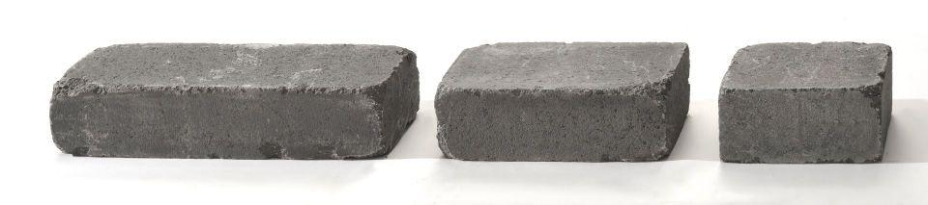

GTIN:

4024991670802

HAN:

466461

Farbton

beige, grau

Oberfläche

gealtert

Werkstoff

Beton

Breite (mm)

210,00

Höhe (mm)

140,00

Länge (mm)

630,00

Gewicht (kg)

42,60

Erfüllt Richtlinie

RiBoN

Systemfamilie

Germania antik®

Aufbauhöhen

je nach Einsatzgebiet bis 0.9 m

Einsatzgebiete

freistehender Aufbau, hinterfüllter Aufbau ohne Verkehrslast (LF 1)